**Tema lectia 2. Echipa, produs, procesul de dezvoltare**

In lectia a doua din cursul de testare din cadrul GoIT, m-am familiarizat cu ce inseamna: echipa, produs, procesul de dezvoltare.Iata care au fost principalele subiecte dezvoltate in cadrul acestei lectii.

● Revizuirea componenței unei echipe

agile

● Diferențele dintre membrii echipei

● Dezvoltare de produse și software

● Tipuri de medii de dezvoltare

● Detectarea funcțiilor dintr-un site

Tema primita a fost aceasta:

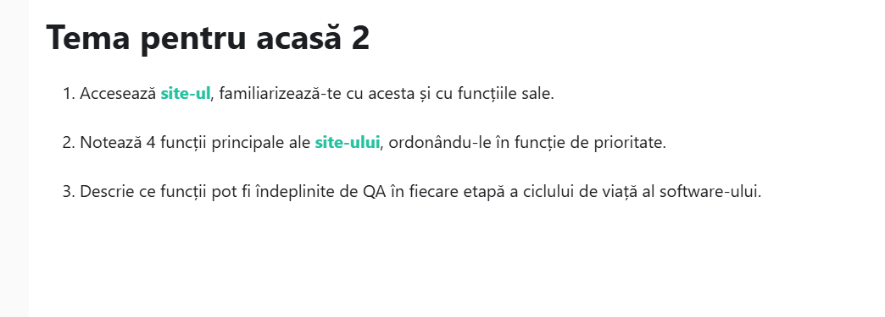

LINK SITE: [Curs Valutar Online – Curs BNR](https://www.cursvalutar.ro/)

**Aici este rezolvare acesteia:**

1.  
  
2. Cele 4 functii principale ale site-ului sunt:   
 -afisare curs valutar BNR pentru principalele valute   
 -functia de afisare a datei pentru cursul valutar  
 -functia de convertor valutar  
 -functia cu grafice de evolutie a principalelor valute  
  
  
*3.Functiile indeplinite de un QA in fiecare etapa a ciclului de viata al software-ului:***-Analiza cerintelor**: In aceasta etapa un QA poate ajuta la identificarea si clarificare cerintelor pentru a se asigura ca sunt clare, complete si fezabilie.In eventualitatea in care o cerinta nu este suficent de bine explicata, el trebuie sa ceara lamuriri in legatura cu acea cerinta.  
  
**-Planificare**: Un QA poate participa in aceasta etapa prin stabilirea si planificarea obiectivelor pentru urmatoarea perioada de timp.(planifica ce va face in urmatoarele saptamani).  
  
**-Proiectare**: In aceasta etapa un QA poate participa la revizuirea arhitecturii si a design-ului software-ului pentru a identifica eventualele probleme.(isi da cu parerea despre design).  
  
**-Dezvoltare**: In aceasta etapa un QA il ajuta pe programator cu informatii depsre posibilele probleme care ar putea aparea pentru a se asigura ca va avea un cod de calitate si usor de testat(coopereaza foarte mult cu programatorul pentru a rezolva orice problema aparuta).  
  
**-Testare**: In aceasta etapa un QA desfasoara testele pentru a verifica daca software-ul functioneaza asa cum este asteptat si indeplineste cerintele.  
  
**-Suport tehnic si implementare**: In aceasta etapa un QA poate contribui la pregatirea si implementarea software-ului, asigurandu-se ca toate testele au fost finalizate cu succes si ca produsul este pregatit pentru utilizare.